МУНИЦИПАЛЬНОЕ КАЗЕННОЕ УЧРЕЖДЕНИЕ
ДОПОЛНИТЕЛЬНОГО ОБРАЗОВАНИЯ
ДОМ ДЕТСКОГО ТВОРЧЕСТВА
ОМУТНИНСКОГО РАЙОНА КИРОВСКОЙ ОБЛАСТИ

Методическая разработка воспитательного
занятия на тему: «Что такое доброта?

Автор- составитель:
Исупова Ольга Аркадьевна
педагог дополнительного образования первой категории

2023г.
Введение
Актуальность. Стремительно развивающиеся изменения в обществе требуют сегодня от человека умения быстро адаптироваться к новым условиям, находить оптимальные решения сложных вопросов, проявляя гибкость и доброту, не теряться в ситуации неопределенности, уметь налаживать эффективные коммуникации с разными людьми и при этом оставаться нравственными людьми.
Практическая значимость. Предложенная тема задевает детей за живое, вызывает эмоции, активизирует память и воображение, побуждает к творческой деятельности. Поэтому так важно говорить с ними о нравственных принципах и приобщать их к традиционным духовным ценностям - ценностям, которые служили бы ориентиром в жизни.
Занятие дает возможность сохранить лучшее и обеспечить преемственность традиционных ценностей, на базе которых можно воспитать образованного и нравственного человека.
Тип занятия: Воспитательное занятие
Адресность. Занятие ориентировано на детей младшего школьного возраста.
Цель: создание условий для формирования у обучающихся желания совершать добрые поступки
Задачи:
- учить размышлять над нравственной сутью поступка,
- формировать в детях радость от добрых дел.
- развивать адекватную оценку собственного поведения и поступков окружающих людей;
- развивать коммуникативные навыки, речь;
- способствовать развитию у учащихся мотивации к совершению добрых поступков;
- воспитывать доброту и милосердие, уважение друг к другу и окружающим, стремление прийти на помощь.
Формы занятия: мастерская. Тип мастерских: мастерская ценностных ориентаций.
Методы: исследовательский
Формы работы: групповая, фронтальная
Оборудование:
Ноутбук, проектор, карточки с иллюстрациями добрых и злых поступков, распечатанные слова, ладошки, карточки с правилами.
Продолжительность занятия: 45-60 минут

Ход занятия
- Индуктор.
Всю свою жизнь, с самого детства, человек познает, что такое хорошо и что такое плохо. Одни люди уже в 15 лет понимают, что за все, что для тебя делается хорошего, надо платить добром, а другие и в конце своего жизненного пути требуют благ только для себя, ничего не отдавая взамен. Давайте посмотрим видеоролик.
(Просмотр видеоролика «Купи собаку».)
https://www.youtube.com/watch?v=dXgld12W2O8&t=14s

- Самоконструкция
Обсуждение видеоролика.
- Кто поступил по-доброму?
- Какие чувства вы испытали к собаке? К хозяйке? К врачу? К покупателям (мама с дочкой)? К детям, которые принесли щенка?
- Кому на ваш взгляд надо измениться?
- Как бы вы поступили на месте хозяйки собаки?
Сообщение темы.
Сегодня мы поговорим о доброте и выясним, что это такое?

- Социоконструкция.
Работа в группах.
Пожалуйста, соберите определение доброты из слов и картинок. Пусть это будет такой мини плакат о доброте. (фоновая музыка)
- (слова: отзывчивость, сочувствие, дружеское расположение к людям; всё положительное, хорошее, полезное, добрые, полезные дела или оказание помощи, добрые слова и др.)

- Афиширование.
Представление результатов работы в группах. Дети формулируют определение доброты из составленных слов.

Слова учителя:
ДОБРЫЕ слова и поступки могут поддержать и утешить. Всем нравится, когда с ними обращаются по-доброму и заботятся о них,— от этого сердце наполняется благодарностью.
По-настоящему добрый человек не просто вежлив и учтив — им движет глубокая любовь и желание понять чувства других.
Поступая по-доброму со всеми, мы, возможно, растопите их недоброе сердце, и от их агрессии не останется и следа
- Разрыв.
Решение ситуаций. (На ладошке ситуация, участники выбирают цвет ладошки, учитель читает ситуацию, группы решают ситуацию, затем ладошку приклеивают на дерево. Некоторые ситуации инсценируют)

Ситуации для ладошек: (устное обсуждение и обыгрывание)
- Твой приятель заболел, не ходит в школу, не выходит гулять. Что ты можешь для него сделать?
- Ты гуляешь во дворе с друзьями. Вдруг вы замечаете плачущего малыша. Он потерялся. Как бы ты поступил?
- Ты играл в мяч с другом. Вдруг приятель нечаянно разбивает мячом стекло. Твои действия?
- Кто-то из ваших одноклассников сильно толкнул вас и свал с ног. Как вы поступите?
- Один из ваших одноклассников смеётся над вашим лучшим другом. Как поступить?
- Вам не везёт. Вы второй раз подряд проигрываете в шахматы. Ваши действия.
- Два мальчика столкнулись в дверях и никак не могут разойтись. Кто из них должен уступить дорогу, если возраст мальчиков 8 и 11 лет?
- Подружка подарила тебе мяч. Что ты скажешь, если он тебе понравился? А если не понравился?
- Мальчик крикнул прохожему: «Сколько время?» обращаясь к прохожему мальчик сделал три ошибки. Какие?
- Одна девочка жаловалась маме: - Во дворе один мальчик зовёт меня Галькой. - А ты как его зовёшь? – спросила её мама. - Я ему просто кричу «Эй, ты!» Скажите, права ли Галя?
- Когда вежливый человек что-то доказывает, спорит, он нередко употребляет слова «я думаю», «мне кажется», «по-моему». Почему?
Вывод: всегда можно найти мирное решение проблемы, договориться, пойти на компромисс. Что же поможет нам проявлять доброту?
Правила доброты.
(Вставь пропущенное слово, на карточках. Педагог показывает карточку с пропущенными буквами, дети формулируют правило, вставляя буквы)
Помогать слабым, больным, маленьким, попавшим в беду.
Прощать ошибки других.
Не жадничать.
Не завидовать.
Жалеть других.
Помогай другу в беде.
Умей с другом разделить радость.
Не смейся над недостатками друга.
Останови друга, если он делает что-то плохое.
Умей принять помощь, совет.
Не обманывай друга.
Относись к другу как к себе.
Умей признавать свои ошибки.

- Рефлексия
Итак, сегодня мы узнали, что такое доброта (…), учились проявлять доброту в разных ситуациях. А стали ли вы сами ещё добрее после сегодняшнего занятия? Давайте проверим. Как вы можете проявить доброту к тем, кто находится в этом кабинете? (Сказать спасибо, подарить подарок, пожать руку…) (фоновая музыка «Дорогою добра»). Сделайте это, подарите доброту! (Дети обмениваются жестами доброты)
Заключительное слово ведущего. И на прощание: (фоновая музыка)
Возьми РАДУГУ и разукрась свой мир.
Возьми лучик СВЕТА и направь его туда, где царит тьма.
Возьми УЛЫБКУ и подари ее тому, кто в ней так нуждается.
Возьми СЛЕЗУ и положи ее на щеку того, кому не знакомы слезы сочувствия.
Возьми ДОБРОТУ и яви ее тому, кто сам так и не научился отдавать.
Возьми ВЕРУ и поделись с каждым, у кого ее нет.
Возьми НАДЕЖДУ и поддержи ею того, кто уже начал ее терять.
Возьми ЛЮБОВЬ и неси ее всему миру.

Дарение открыток каждому участнику.

Используемая литература:

- Формула успеха. А.Н.Кугач, С.В. Турыгина. Сценарии выпускных вечеров, конкурсных программ, торжественных церемоний для школьников. Ярославль, Академия развития, 2007г.
- Журнал «Начальная школа» № - 2008.
- Праздник – ожидаемое чудо! Лучшие внеклассные мероприятия 1-4 классы. Москва, «Вако», 2006. Сост. О.Е. Жиренко, Л.А. Обухова.
- Классные часы в 1-4 классах. Авторы-составители И.В. Персидская, Г.А. Фонова и др. Изд-во «Учитель». Волгоград, 2007.
- Воспитательная работа в 4 классе. Сост. Горбунова Н.А., Волгоград: ООО «Экстремум», 2004.
- НАЧАЛА МУДРОСТИ. 50 уроков о добрых качествах: для занятий с детьми дошкольного и младшего школьного возраста / А. Лопатина, М. Скребцова. - 3-е изд., исп. и доп. - М.: Амрита-Русь, 2007. - 304 с. - (Серия «Образование и творчество»).

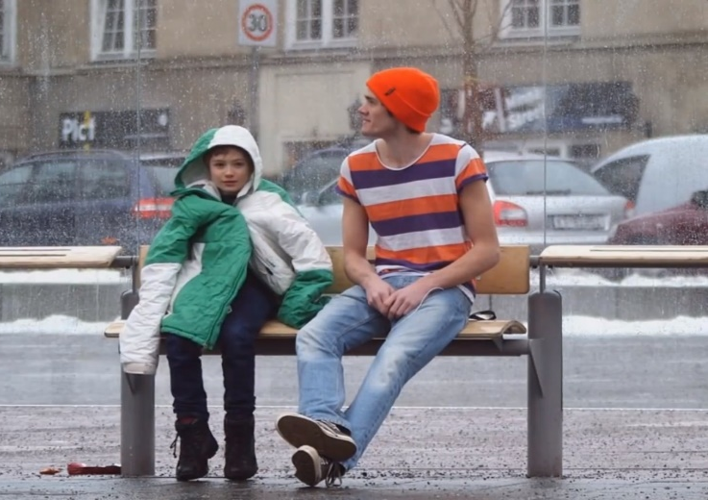
Приложение 1.
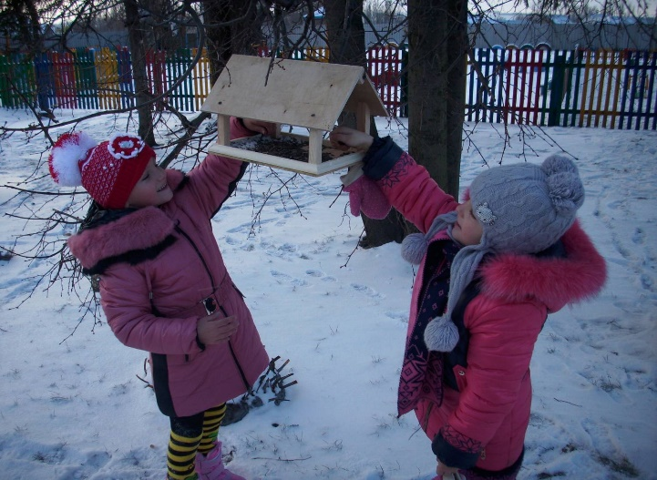
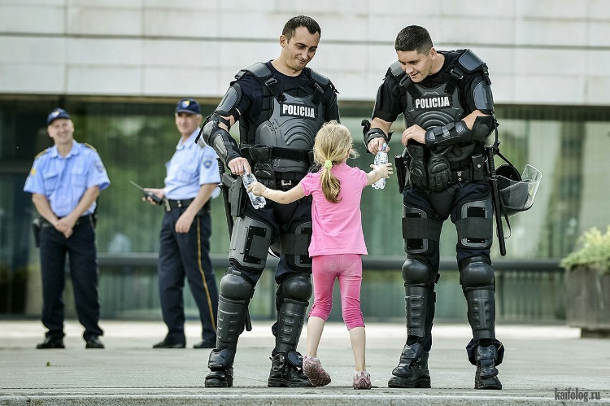
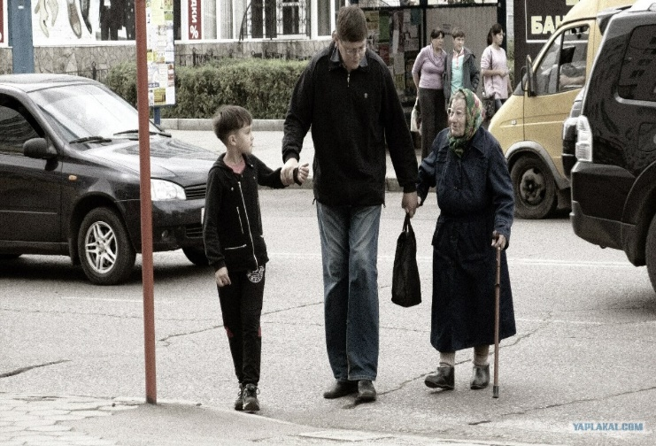
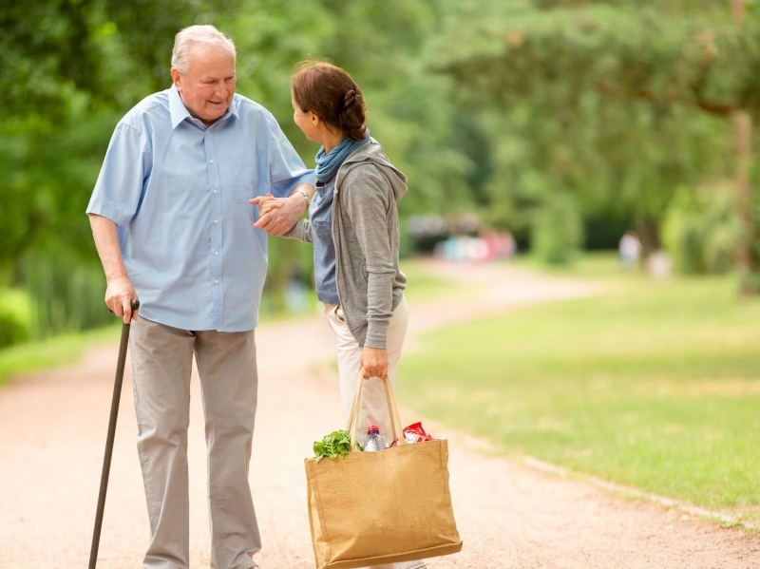
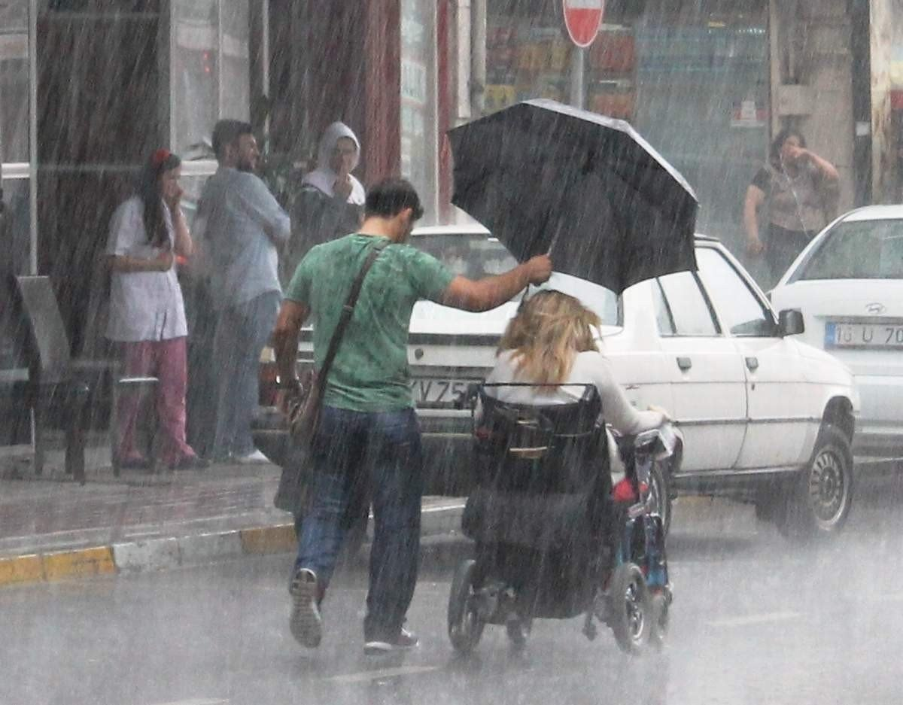
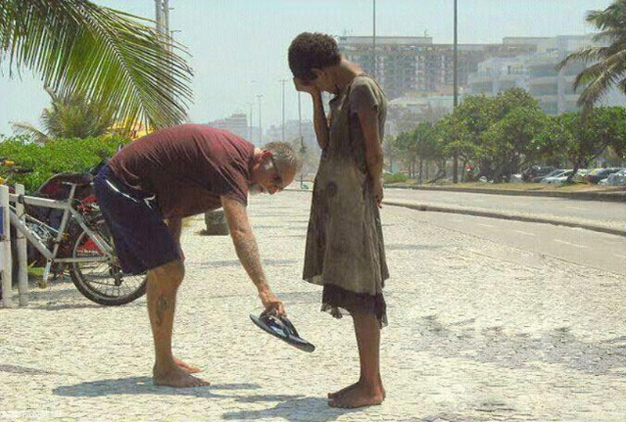

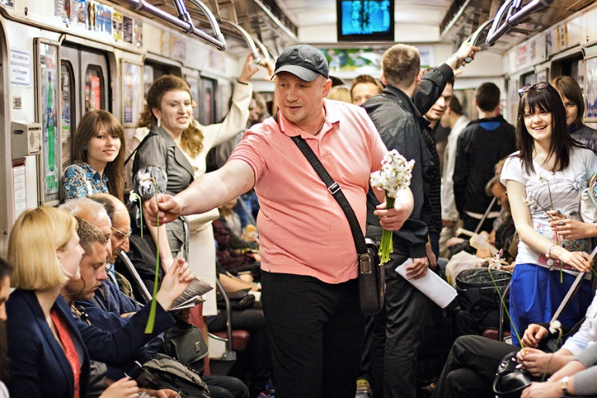
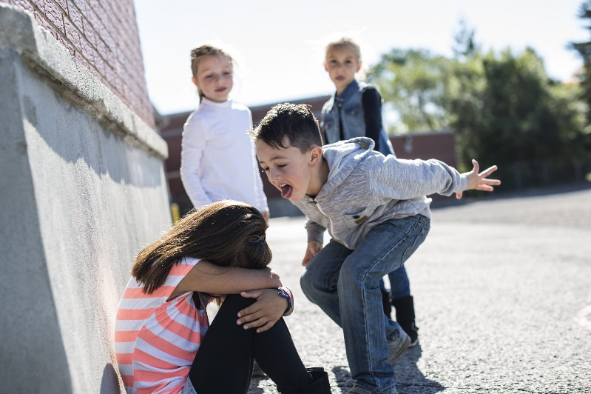
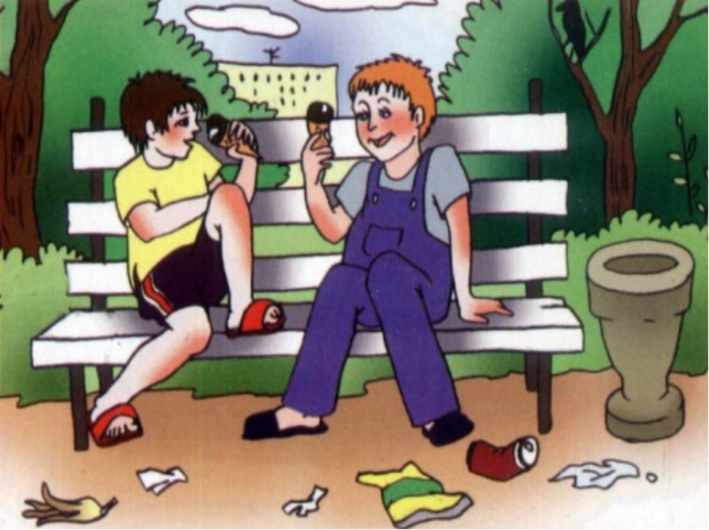
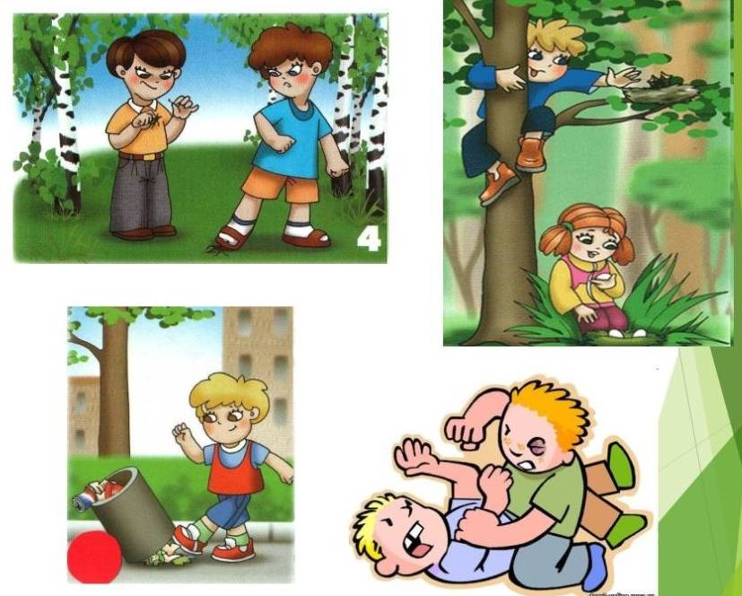

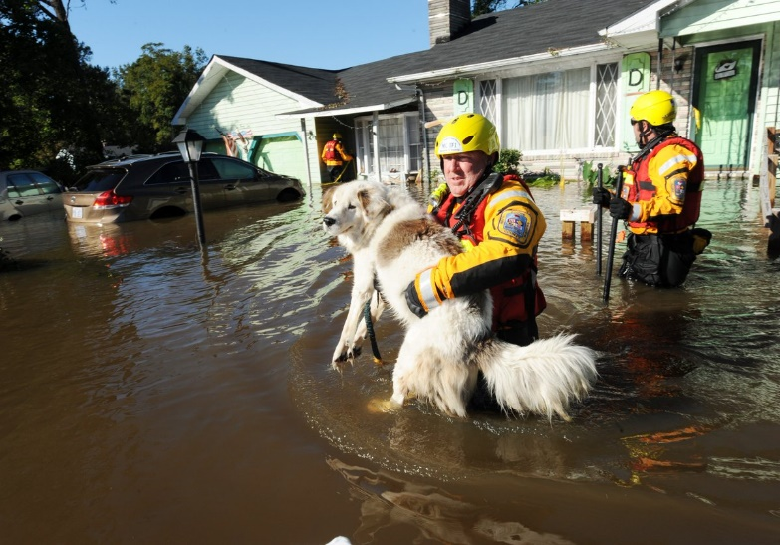
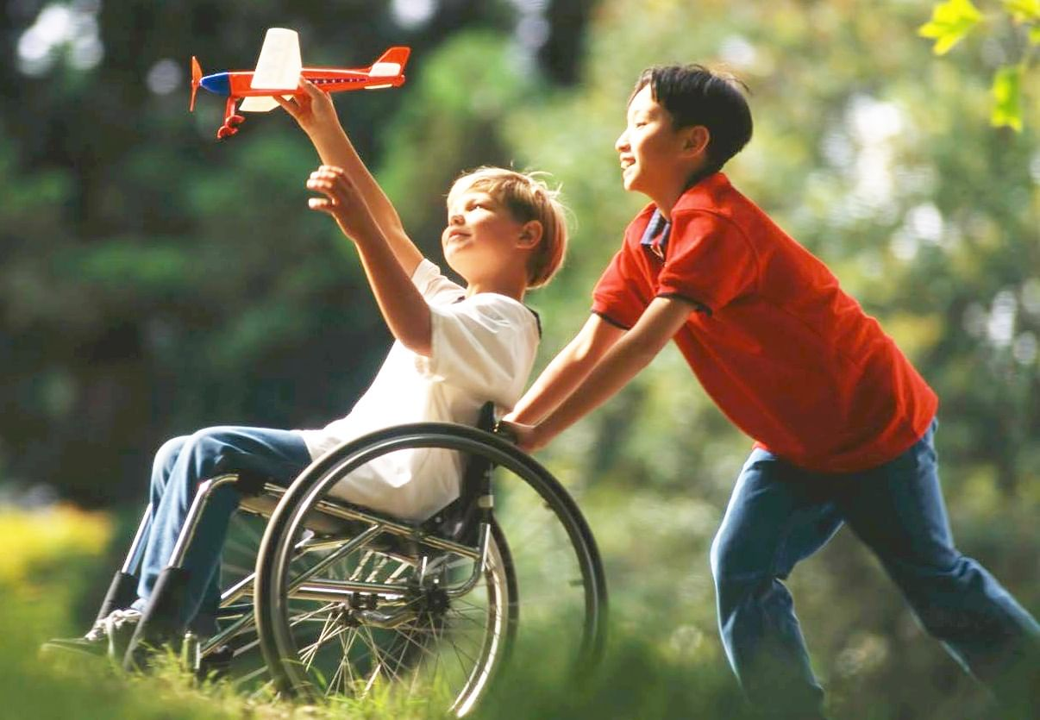
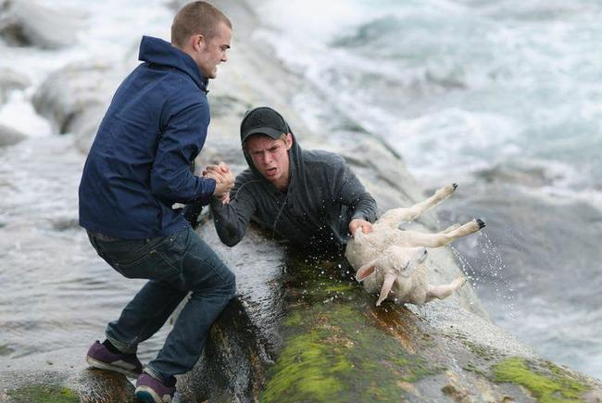
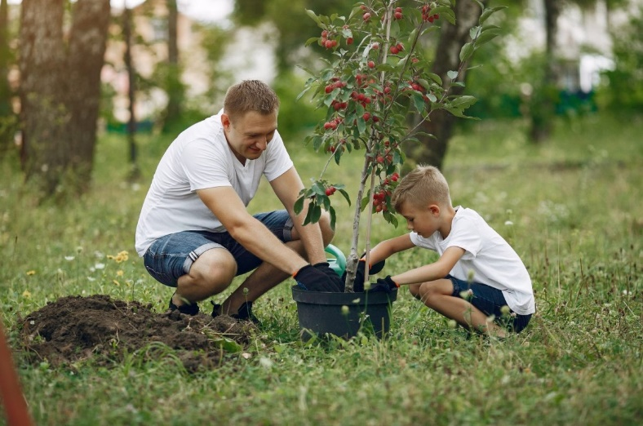
Приложение 2.



Приложение 3.

